**2007年上海高考化学真题及答案**

第I卷（共66分）

相对原子质量：

H：1 C：12 N：14 O：16 Na：23 Mg：24 S：32 K：39 Fe：56 Ba：137

**一、选择题（本题共10分），每小题2分，只有一个正确选项，答案涂写在答题纸上。**

1. 近期我国冀东渤海湾发现储量达10亿吨的大型油田。下列关于石油的说法正确的是

A 石油属于可再生矿物能源 B 石油主要含有碳、氢两种元素

C 石油的裂化是物理变化 D 石油分馏的各馏分均是纯净物

2. U是重要的核工业原料，在自然界的丰度很低。23592U的浓缩一直为国际社会关注。下列有关 ${}_{\text{92}}^{\text{235}}{}$ U说法正确的是

A ${}_{\text{92}}^{\text{235}}{}$ U原子核中含有92个中子 B ${}_{\text{92}}^{\text{235}}{}$ U原子核外有143个电子

C ${}_{\text{92}}^{\text{235}}{}$ U与 ${}_{\text{92}}^{\text{238}}{}$ U互为同位素  D 23592U与U互为同素异形体

3. 下列有关葡萄糖的说法错误的是

A 葡萄糖的分子式是C6H12O6 B 葡萄糖能发生银镜反应

C 葡萄糖是人体重要的能量来源 D 葡萄糖属于高分子化合物

4. 下列有关物理量相应的单位表达错误的是

A 摩尔质量g/mol B 气体摩尔体积L/mol

C 溶解度g/100g D 密度g/cm3

5. 请你运用所学的化学知识判断，下列有关化学观念的叙述错误的是

A 几千万年前地球上一条恐龙体内的某个原子可能在你的身体里

B 用斧头将木块一劈为二，在这个过程中个别原子恰好分成更小微粒

C 一定条件下，金属钠可以成为绝缘体

D 一定条件下，水在20℃时能凝固成固体

**二、选择题（本题共36分），每小题3分，只有一个正确选项，答案涂写在答题纸上。**

6. 下列过程或现象与盐类水解无关的是

A 纯碱溶液去油污 B 铁在潮湿的环境下生锈

C 加热氯化铁溶液颜色变深 D 浓硫化钠溶液有臭味

7. 离子检验的常用方法有三种：

|  |  |  |  |
| --- | --- | --- | --- |
| 检验方法 | 沉淀法 | 显色法 | 气体法 |
| 含义 | 反应中有沉淀产生或溶解 | 反应中有颜色变化 | 反应中有气体产生 |

下列离子检验的方法不合理的是

A NH4＋－气体法 B I－－沉淀法 C Fe3＋－显色法 D Ca2＋－气体法

8. 下列反应的离子方程式正确的是

A 氢氧化钠溶液中通入少量二氧化硫：SO2＋OH－→HSO3－

B 碳酸氢钠溶液与足量氢氧化钡溶液混合：HCO3－＋Ba2＋＋OH－→BaCO3↓＋H2O

C 盐酸滴入氨水中：H＋＋OH－→H2O

D 碳酸钙溶解于稀硝酸中：CO32－＋2H＋→CO2↑＋H2O

9. 下列有关实验操作错误的是

A 用药匙取用粉末状或小颗粒状固体 B 用胶头滴管滴加少量液体

C 给盛有2/3体积液体的试管加热 D 倾倒液体对试剂瓶标签面向手心

10. 判断下列有关化学基本概念的依据正确的是

A 氧化还原反应：元素化合价是否变化 B 共价化合物：是否含有共价键

C 强弱电解质：溶液的导电能力大小 D 金属晶体：晶体是否能够导电

11. 有关物质燃烧时火焰颜色描述错误的是

A 氢气在氯气中燃烧-苍白色 B 钠在空气中燃烧——黄色

C 乙醇在空气中燃烧——淡蓝色 D 硫在氧气中燃烧——绿色

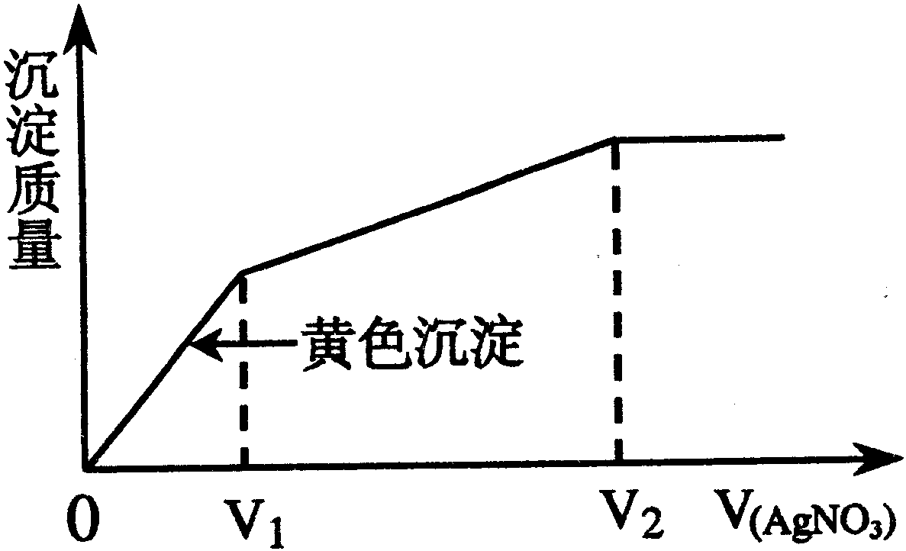12. 往含I－和Cl－的稀溶液中滴人AgNO3溶液，沉淀的质量与加入AgNO3溶液体积的关系如右图所示。则原溶液中c(I－)/c(Cl－)的比值为

A (V2－V1)/V1 B V1/V2

C V1/(V2－V1) D V2/V1

13. 下列关于盐酸与醋酸两种稀溶液的说法正确的是

A 相同浓度的两溶液中c(H＋)相同

B 100mL 0.1mol/L的两溶液能中和等物质的量的氢氧化钠

C pH＝3的两溶液稀释100倍，pH都为5

D 两溶液中分别加人少量对应的钠盐，c(H＋)均明显减小

14. 已知：CH3CH2CH2CH3(g)＋6.5O2(g)→4CO2(g)＋5H2O(l)＋2878kJ

(CH3)2CHCH3(g)＋6.5O2(g)→4CO2(g)＋5H2O(l)＋2869kJ

下列说法正确的是

A 正丁烷分子储存的能量大于异丁烷分子

B 正丁烷的稳定性大于异丁烷

C 异丁烷转化为正丁烷的过程是一个放热过程

D 异丁烷分子中的碳氢键比正丁烷的多

15. 下列有关化学键与晶体结构说法正确的是

A 两种元素组成的分子中一定只有极性键

B 离子化合物的熔点一定比共价化合物的高

C 非金属元素组成的化合物一定是共价化合物

D 含有阴离子的化合物一定含有阳离子

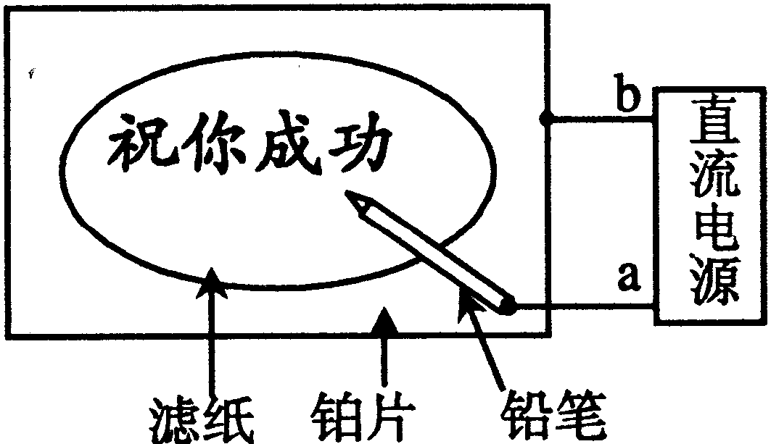16. 某学生设计了一个“黑笔写红字”的趣味实验。滤纸先用氯化钠、无色酚酞的混合液浸湿，然后平铺在一块铂片上，接通电源后，用铅笔在滤纸上写字，会出现红色字迹。据此，下列叙述正确的是

A 铅笔端作阳极，发生还原反应 B 铂片端作阴极，发生氧化反应

C 铅笔端有少量的氯气产生 D a点是负极，b点是正极

17. 可用右图装置制取（必要时可加热）、净化、收集的气体是

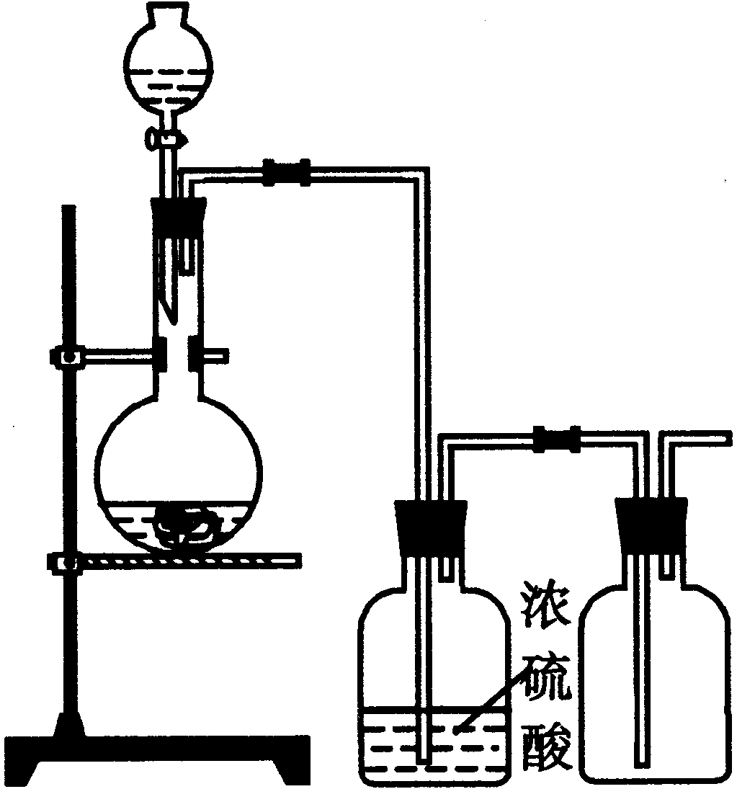A 铜和稀硝酸制一氧化氮 B 氯化钠与浓硫酸制氯化氢

C 锌和稀硫酸制氢气 D 硫化亚铁与稀硫酸制硫化氢

**三、选择题（本题共20分），每小题4分，每小题有一个或两个正确选项。只有一个正确选项的，多选不给分；有两个正确选项的，选对一个给2分，选错一个该小题不给分，答案涂写在答题纸上。**

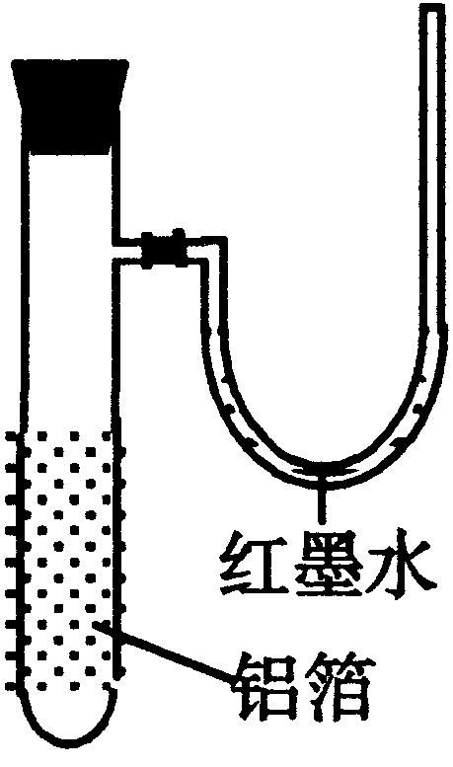18. 用一张已除去表面氧化膜的铝箔紧紧包裹在试管外壁（如右图），将试管浸入硝酸汞溶液中，片刻取出，然后置于空气中，不久铝箔表面生出“白毛”，红墨水柱右端上升。根据实验现象判断下列说法错误的是

A 实验中发生的反应都是氧化还原反应

B 铝是一种较活泼的金属，

C 铝与氧气反应放出大量的热量

D 铝片上生成的白毛是氧化铝和氧化汞的混合物

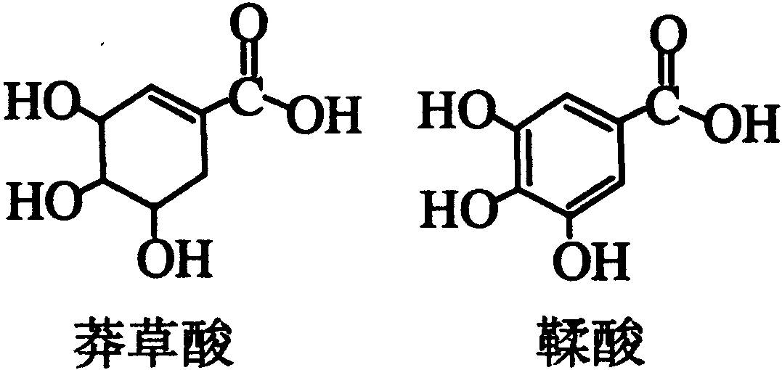19. 莽草酸是一种合成治疗禽流感药物达菲的原料，鞣酸存在于苹果、生石榴等植物中。下列关于这两种有机化合物的说法正确的是

A 两种酸都能与溴水反应

B 两种酸遇三氯化铁溶液都显色

C 鞣酸分子与莽草酸分子相比多了两个碳碳双键

D 等物质的量的两种酸与足量金属钠反应产生氢气的量相同

20. 设NA为阿伏加德罗常数，下列叙述中正确的是

A 常温下11.2L的甲烷气体含有甲烷分子数为0.5NA个

B 14g乙烯和丙烯的混合物中总原子数为3NA个

C 0.1mol/L的氢氧化钠溶液中含钠离子数为0.1NA个

D 5.6g铁与足量的稀硫酸反应失去电子数为0.3NA个

21. 已知0.1mol/L的醋酸溶液中存在电离平衡：CH3COOHCH3COO－＋H＋要使溶液中c(H＋)/c(CH3COOH)值增大，可以采取的措施是

A 加少量烧碱溶液 B 升高温度 C 加少量冰醋酸 D 加水

22. 今有一混合物的水溶液，只可能含有以下离子中的若干种：K＋、NH4＋、Cl－、Mg2＋、Ba2＋、CO32－、SO42－，现取三份100mL溶液进行如下实验：

（1）第一份加入AgNO3溶液有沉淀产生

（2）第二份加足量NaOH溶液加热后，收集到气体0.04mol

（3）第三份加足量BaCl2溶液后，得干燥沉淀6.27g，经足量盐酸洗涤、干燥后，沉淀质量为2.33g。根据上述实验，以下推测正确的是

A K＋一定存在 B 100mL溶液中含0.01mol CO32－

C Cl－可能存在 D Ba2＋一定不存在，Mg2＋可能存在

**第II卷**（共84分）

**四、（本题共24分）**

考生注意：23题为分叉题，分A、B两题，考生可任选一题。若两题均做，一律按A题计分。A题适合使用二期课改新教材的考生解答，B题适合使用一期课改教材的考生解答。

23. （A）现有部分短周期元素的性质或原子结构如下表：

|  |  |
| --- | --- |
| 元素编号 | 元素性质或原子结构 |
| T | M层上有2对成对电子 |
| X | 最外层电子数是次外层电子数的2倍 |
| Y | 常温下单质为双原子分子，其氢化物水溶液呈碱性 |
| Z | 元素最高正价是＋7价 |

（1）元素T的原子最外层共有 种不同运动状态的电子。元素X的一种同位素可测定文物年代，这种同位素的符号是

（2）元素Y与氢元素形成一种离子YH4＋，写出该微粒的电子式 （用元素符号表示）

（3）元素Z与元素T相比，非金属性较强的是 （用元素符号表示），下列表述中能证明这一事实的是

a 常温下Z的单质和T的单质状态不同 b Z的氢化物比T的氢化物稳定

c 一定条件下Z和T的单质都能与氢氧化钠溶液反应

（4）探寻物质的性质差异性是学习的重要方法之一。T、X、Y、Z四种元素的最高价氧化物的水化物中化学性质明显不同于其他三种酸的是 ，理由是  
 。

（B）现有部分短周期元素的性质或原子结构如下表：

|  |  |
| --- | --- |
| 元素编号 | 元素性质或原子结构 |
| T | 单质能与水剧烈反应，所得溶液呈弱酸性 |
| X | L层p电子数比s电子数多2个 |
| Y | 第三周期元素的简单离子中半径最小 |
| Z | L层有三个未成对电子 |

（1）写出元素X的离子结构示意图 。

写出元素Z的气态氢化物的电子式 （用元素符号表示）

（2）写出Y元素最高价氧化物水化物的电离方程式

（3）元素T与氯元素相比，非金属性较强的是 （用元素符号表示），下列表述中能证明这一事实的是

a 常温下氯气的颜色比T单质的颜色深

b T的单质通入氯化钠水溶液不能置换出氯气

c 氯与T形成的化合物中氯元素呈正价态

（4）探寻物质的性质差异性是学习的重要方法之—。T、X、Y、Z四种元素的单质中化学性质明显不同于其他三种单质的是 ，理由 。

24. 氧化还原反应中实际上包含氧化和还原两个过程。下面是一个还原过程的反应式：

NO3－＋4H＋＋3e→NO＋2H2O

KMnO4、Na2CO3、Cu2O、Fe2(SO4)3四种物质中的一种物质（甲）能使上述还原过程发生。

（1）写出并配平该氧化还原反应的方程式：

（2）反应中硝酸体现了 、 性质。

（3）反应中若产生0.2mol气体，则转移电子的物质的量是 mol。

（4）若1mol甲与某浓度硝酸反应时，被还原硝酸的物质的量增加，原因是：  
 。

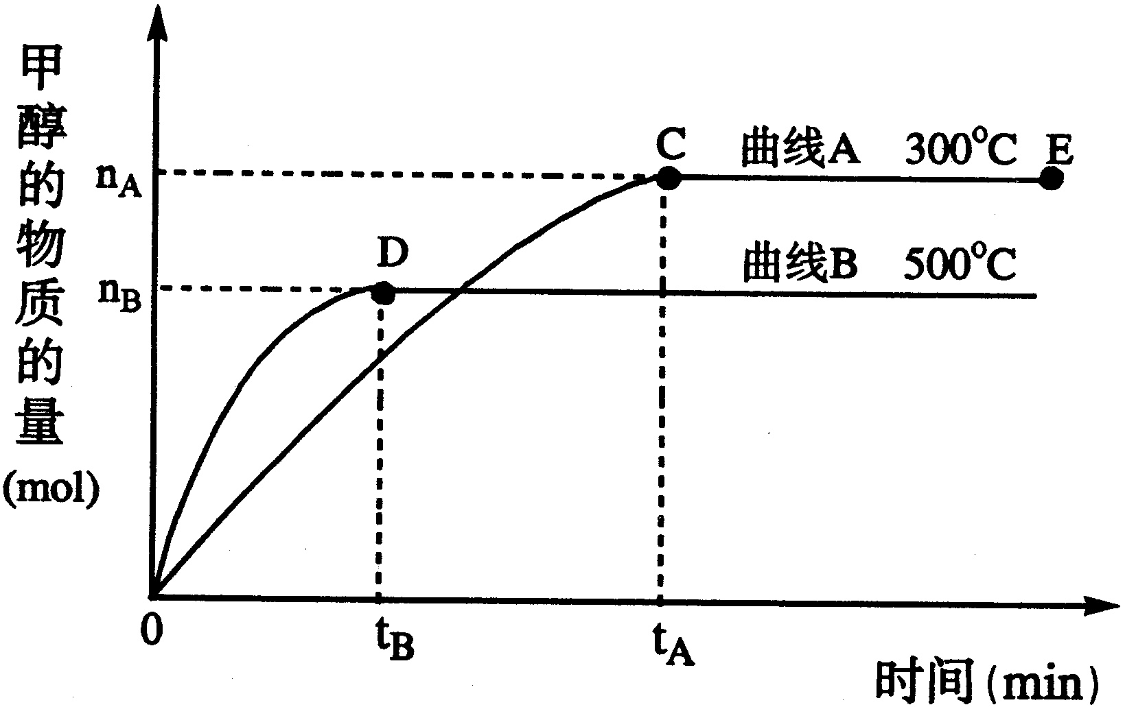25. 一定条件下，在体积为3 L的密闭容器中，一氧化碳与氢气反应生成甲醇（催化剂为Cu2O/ZnO）：CO(g)＋2H2(g)CH3OH(g)

根据题意完成下列各题：

（1）反应达到平衡时，平衡常数表达式K＝  
 ，升高温度，K值 （填“增大”、“减小”或“不变”）。

（2）在500℃，从反应开始到平衡，氢气的平均反应速率v(H2)＝

（3）在其他条件不变的情况下，对处于E点的体系体积压缩到原来的1/2，下列有关该体系的说法正确的是

a 氢气的浓度减少 b 正反应速率加快，逆反应速率也加快

c 甲醇的物质的量增加 d 重新平衡时n(H2)/n(CH3OH)增大

（4）据研究，反应过程中起催化作用的为Cu2O，反应体系中含少量CO2有利于维持催化剂Cu2O的量不变，原因是： （用化学方程式表示）。

**五、（本题共24分）**

考生注意：26题为分叉题，分A、B两题，考生可任选一题。若两题均做，一律按A题计分。A题适合使用二期课改新教材的考生解答，B题适合使用一期课改教材的考生解答。

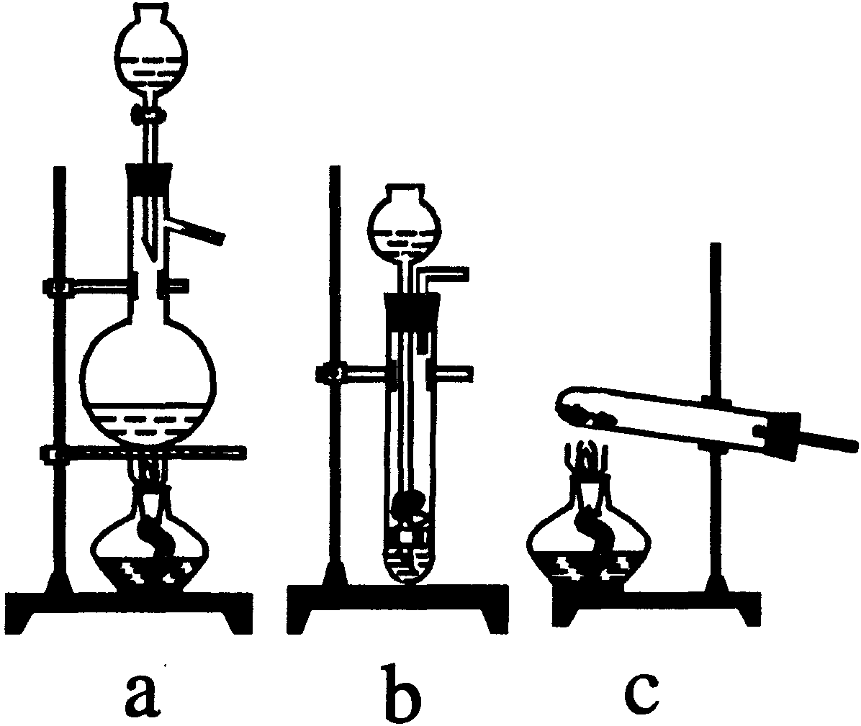26. （A）实验室模拟合成氨和氨催化氧化的流程如下：

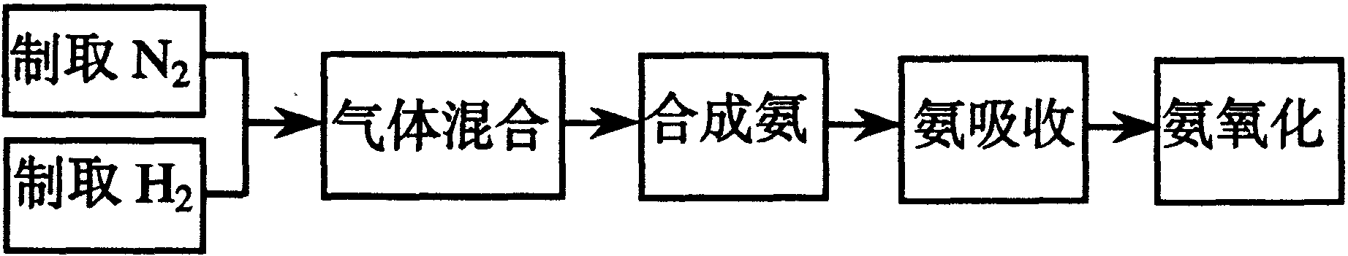

已知实验室可用饱和亚硝酸钠（NaNO2）溶液与饱和氯化铵溶液经加热后反应制取氮气。

（1）从右图中选择制取气体的合适装置：

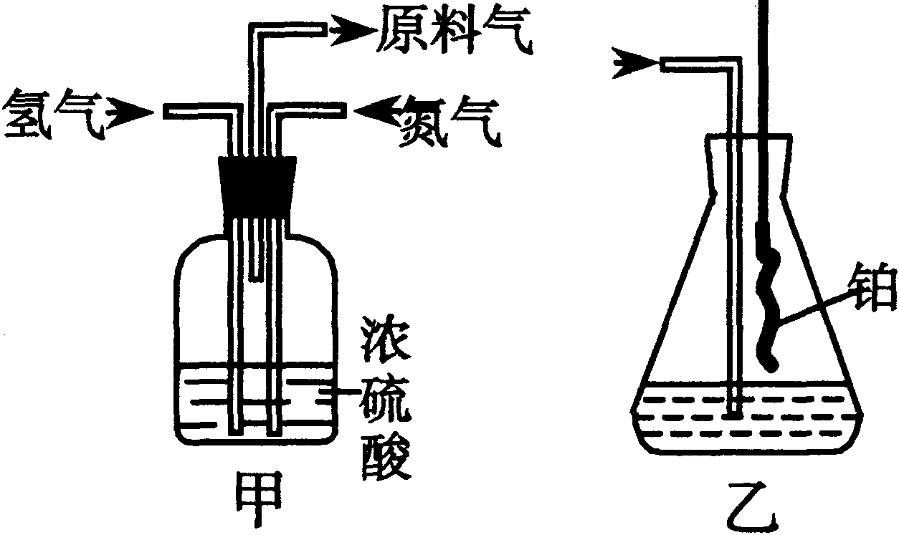氮气 、氢气

（2）氮气和氢气通过甲装置，甲装置的作用除了将气体混合外，还有 、

（3）氨合成器出来经冷却的气体连续通人乙装置的水中吸收氨， （“会”或“不会”）发生倒吸，原因是： 。

（4）用乙装置吸收一段时间氨后，再通入空气，同时将经加热的铂丝插入乙装置的锥形瓶内，能使铂丝保持红热的原因是： ，锥形瓶中还可观察到的现象是： 。

（5）写出乙装置中氨氧化的化学方程式：

（6）反应结束后锥形瓶内的溶液中含有H＋、OH－、 、 离子。

（B）某课外研究小组，用含有较多杂质的铜粉，通过不同的化学反应制取胆矾。其设计的实验过程为：

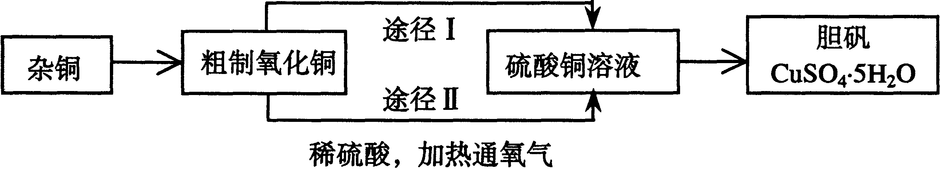

（1）铜中含有大量的有机物，可采用灼烧的方法除去有机物，灼烧时将瓷坩埚置于  
 上（用以下所给仪器的编号填入，下同)，取用坩埚应使用 ，灼烧后的坩埚应放在 上，不能直接放在桌面上。

实验所用仪器：a 蒸发皿 b 石棉网 c 泥三角

d 表面皿 e 坩埚钳 f 试管夹

（2）杂铜经灼烧后得到的产物是氧化铜及少量铜的混合物，用以制取胆矾。灼烧后含有少量铜的可能原因是

a 灼烧过程中部分氧化铜被还原 b 灼烧不充分铜未被完全氧化

c 氧化铜在加热过程中分解生成铜 d 该条件下铜无法被氧气氧化

（3）通过途径Ⅱ实现用粗制氧化铜制取胆矾，必须进行的实验操作步骤：酸溶、加热通氧气、过滤、 、冷却结晶、 、自然干燥

（4）由粗制氧化铜通过两种途径制取胆矾，与途径Ⅰ相比，途径Ⅱ有明显的两个优点是： 、

（5）在测定所得胆矾（CuSO4·xH2O）中结晶水x值的实验过程中：称量操作至少进行 次

（6）若测定结果x值偏高，可能的原因是

a 加热温度过高 b 胆矾晶体的颗粒较大

c 加热后放在空气中冷却 d 胆矾晶体部分风化

27. 将磷肥生产中形成的副产物石膏（CaSO4·2H2O）转化为硫酸钾肥料和氯化钙水合物储热材料，无论从经济效益、资源综合利用还是从环境保护角度看都具有重要意义。以下是石膏转化为硫酸钾和氯化钙的工艺流程示意图。

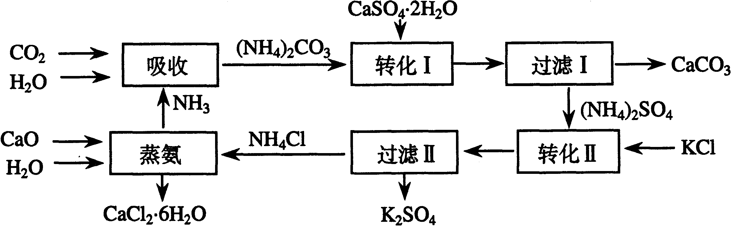

（1）本工艺中所用的原料除CaSO4·2H2O、KCl外，还需要 等原料

（2）写出石膏悬浊液中加入碳酸铵溶液后发生反应的离子方程式：

（3）过滤Ⅰ操作所得固体中，除CaCO3外还含有 （填化学式）等物质，该固体可用作生产水泥的原料。

（4）过滤Ⅰ操作所得滤液是(NH4)2SO4溶液。检验滤液中含有CO32－的方法是：

。

（5）已知不同温度下K2SO4在100g水中达到饱和时溶解的量如下表：

|  |  |  |  |
| --- | --- | --- | --- |
| 温度（℃） | 0 | 20 | 60 |
| K2SO4溶解的量(g) | 7.4 | 11.1 | 18.2 |

60℃时K2SO4的饱和溶液591g冷却到0℃，可析出K2SO4晶体 g

（6）氯化钙结晶水合物（CaCl2·6H2O）是目前常用的无机储热材料，选择的依据是

a 熔点较低（29℃熔化） b 能导电 c 能制冷 d 无毒

（7）上述工艺流程中体现绿色化学理念的是： 。

**六、（本题共20分）**

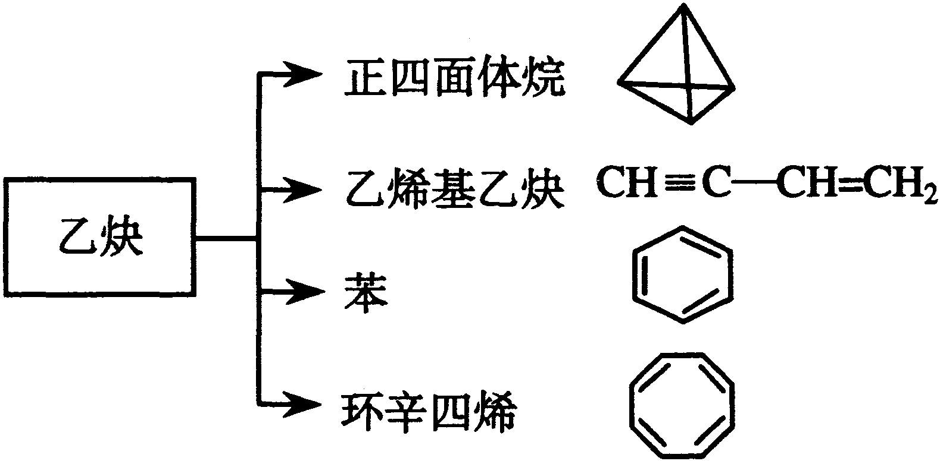28. 乙炔是一种重要的有机化工原料，以乙炔为原料在不同的反应条件下可以转化成以下化合物。完成下列各题：

（1）正四面体烷的分子式为 ，其二氯取代产物有 种

（2）关于乙烯基乙炔分子的说法错误的是：

a 能使酸性KMnO4溶液褪色

b 1摩尔乙烯基乙炔能与3摩尔Br2发生加成反应

c 乙烯基乙炔分子内含有两种官能团

d 等质量的乙炔与乙烯基乙炔完全燃烧时的耗氧量不相同

（3）写出与环辛四烯互为同分异构体且属于芳香烃的分子的结构简式：

（4）写出与苯互为同系物且一氯代物只有两种的物质的结构简式（举两例）：

、

29. 以石油裂解气为原料，通过一系列化学反应可得到重要的化工产品增塑剂G。

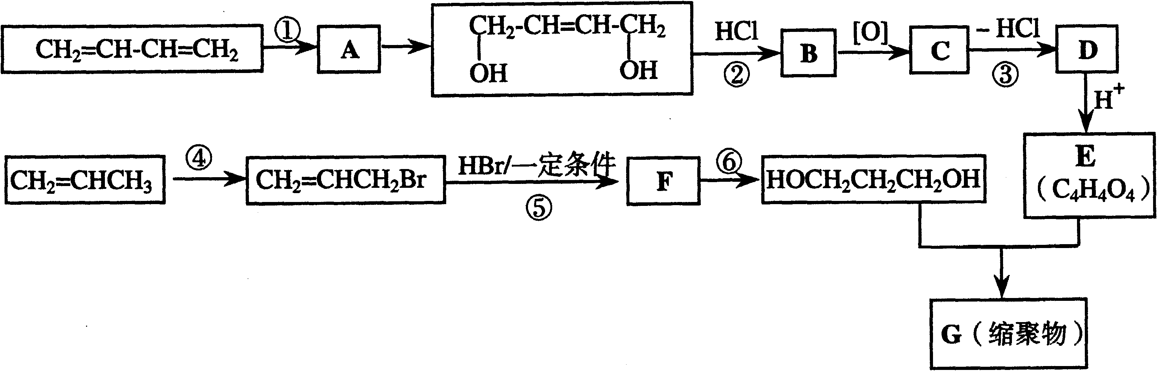

请完成下列各题：

（1）写出反应类型：反应① 反应④

（2）写出反应条件：反应③ 反应⑥

（3）反应②③的目的是： 。

（4）写出反应⑤的化学方程式： 。

（5）B被氧化成C的过程中会有中间产物生成，该中间产物可能是 （写出一种物质的结构简式），检验该物质存在的试剂是 。

（6）写出G的结构简式 。

**七、（本题共16分）**

30. 一定量的氢气在氯气中燃烧，所得混合物用100mL 3.00mol/L的NaOH溶液（密度为1.12g/mL）恰好完全吸收，测得溶液中含有NaClO的物质的量为0.0500mol。

（1）原NaOH溶液的质量分数为

（2）所得溶液中Cl－的物质的量为 mol

（3）所用氯气和参加反应的氢气的物质的量之比n(Cl2)：n(H2)＝ 。

31. 钾是活泼的碱金属，钾和氧有氧化钾（K2O）、过氧化钾（K2O2）和超氧化钾（KO2）等多种化合物。

（1）钾和硝酸钾反应可制得K2O（10K＋2KNO3→6K2O＋N2），39.0g钾与10.1g硝酸钾充分反应生成K2O的质量为 g。

（2）某过氧化钾样品中氧的质量分数（杂质不含氧）为0.28，则样品中K2O2的质量分数为 。

（3）超氧化钾和二氧化碳反应生成氧气（4KO2＋2CO2→2K2CO3＋3O2)，在医院、矿井、潜水、高空飞行中用作供氧剂。13.2L(标准状况)CO2和KO2反应后，气体体积变为18.8L (标准状况)，计算反应消耗的KO2的质量。

（4）KO2加热至600℃部分分解得到产物A。6.30g产物A充分吸收二氧化碳生成碳酸钾并产生氧气1.12L(标准状况)，试确定产物A中钾氧两种原子个数之比。如果产物A只含有两种化合物，写出所有可能的化学式并计算A中两种化合物的物质的量之比。

**参考答案**

一、1. B 2. C 3. D 4. C 5. B 6. B 7. D 8. B 9. C 10. A

二、11. D 12. C 13. B 14. A 15. D 16. D 17. B

三、18. D 19. AD 20. B 21. BD 22. AC

四、

23.

（A）（1）6 146C  
（2）[]＋  
（3）Cl b  
（4）H2CO3 弱酸性或非氧化性酸  
（B）（1）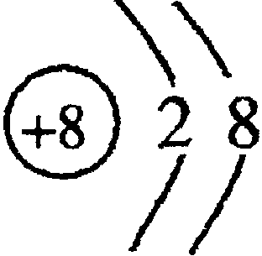   
（2）H＋＋AlO2－＋H2OAl(OH)3A13＋＋3OH－  
（3）F c  
（4）Al 具有金属性

24. （1）14HNO3＋3Cu2O→6Cu(NO3)2＋2NO↑＋7H2O

（2）酸性 氧化性

（3）0.6mol

（4）使用了较浓的硝酸，产物中有部分二氧化氮生成

25. （1）K＝c(CH3OH)/c(CO)·c2(H2) 减小

（2）2nB/3tBmol·(L·min)－1

（3）b c

（4）Cu2O＋CO2Cu＋CO2

五、

26. （A）（1）a、b

（2）干燥气体 控制氢气和氮气的流速

（3）不会 因为混合气体中含有大量难溶于水的氮、氢两种气体

（4）说明氨的氧化反应是一个放热反应 有红棕色气体产生

（5）4NH3十5O24NO＋6H2O

（6）NH4＋ NO3－

（B）（1）c e b

（2）a b

（3）蒸发 过滤

（4）产生等量胆矾途径Ⅱ消耗硫酸少 途径Ⅱ不会产生污染大气的气体

（5）4

（6）a

27.

CaCO3 NH3 H2O

CaSO4＋CO32－→CaCO3↓＋SO42－

CaSO4

滤液中滴加盐酸产生气泡

54g

a d

碳酸钙用于制水泥原料、硫酸钙和氯化钾转化为硫酸钾和氯化钙、氨在工艺中循环使用等（原子利用率高，没有有害物质排放到环境中）

六、

28.

C4H4 1

D

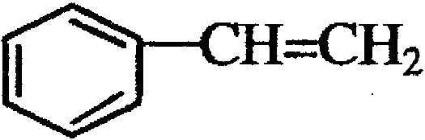

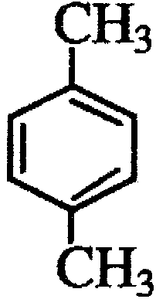 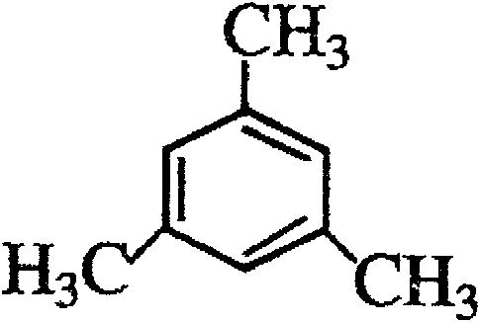

29.

加成反应 取代反应

NaOH/醇溶液（或KOH醇溶液） NaOH/水溶液

防止双键被氧化

CH2＝CHCH2Br＋HBr→CH2Br－CH2－CH2Br

HOCH2CHClCH2CHO或OHCCHClCH2CHO或OHCCHClCH2COOH 新制氢氧化铜悬浊液

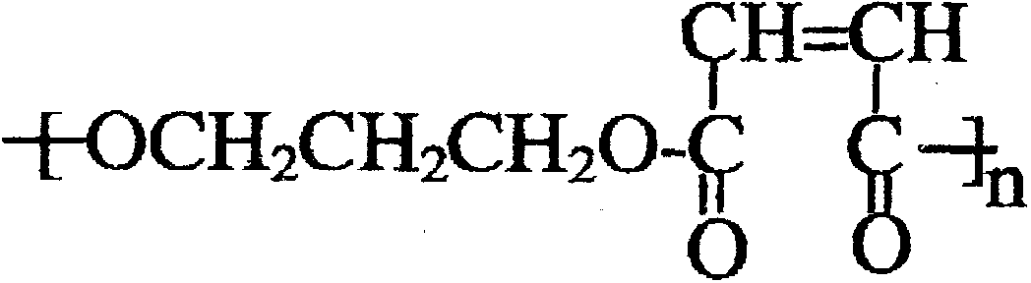

七、

30. （1）10.7％ （2）0.25 （3）3︰2

31.

（1）28.2g

（2）96.25％

（3）71g

（4）KxOy＋x/2CO2→x/2K2CO3＋(y－0.5x)/02

39x＋16y 11.2(y－0.5x)

6.3 1.12

解得x︰y＝2︰3 即n(K)︰n(O)＝2︰3

即得化学式为：（KO2与K2O2 2︰1） （KO2与K2O 4︰1）